
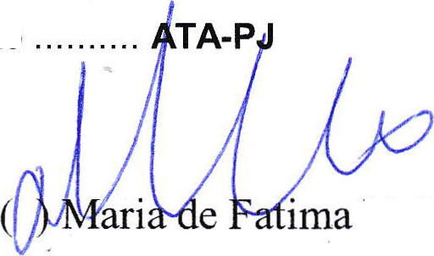
Natureza do Título
Guarulhos, 28/05/2024.
https://selodigital.tjsp.jus.br?r=1125404TIEX000032541RB248%7C11836%7C348%7CAqrHucJHaIBn0Ah%2F2E4Q6Te6ETqHeQ13O8O8e3ic0lMeCnbizRkWZt%2F%2BbangbMzaO86nGsUfZF5bG3kyJa4N4PWAzl%2FZMFpVm90979KQA8XzjjBdCeP447csLQUaLSDkKvzBCyCJcw%2Bqxj0Sts%2BEP6qDiVfJMMEG2cIO8lW9nkZN240KtP%2BMy7Fqpedymg0%2BgWKDkFvbquRpkFMmfI4jjDXxq%2BD5St4lvd61R%2FpvYA4JqgEXhC5Y610tbfzDC8aWBc%2BJRIY9iOJTP4T7tRp7uSa3YeP%2BiPncA%2FhzD%2FVfgS4oLJFYg6XtO6t79adeEwdpoAwbUzQbig%2F1zhL0TjIy8Q%3D%3D
2º OFICIAL DE REGISTRO DE IMÓVEIS E ANEXOS DE GUARULHOS - SP.
Rua Guaíra, 91 - Jardim Barbosa - CNPJ: 14.677.911/0001-62
CERTIFICA
O presente título, composto de 6 páginas, prenotado sob o n° 46145, em 07/05/2024, foi registrado e microfilmado nesta data, sob o n° 33911 no Livro A, no Registro Civil de Pessoa Jurídica, conforme segue:
ONG INSTITUTO CULTURAL OLHANDO POR NOS ICON
Apresentante
Parte: RAQUEL ARNALDO SANTOS
V. Teixeira ( ) Isailda Menina de Campos - Escreventes
RECIBO
AO ORCIAL : = R$ 69,70
CUSTAS AO ESTADO : = R$ 19,82
CUSTAS AO REGISTRO CML : = R$ 3,67
CUSTAS AO TRIBUNAL DE JUSTIÇA : = R$ 4,78
CUSTAS À SECRETARIA DA FAZBJDA : = R$ 13,56
O STAS AO MUNICÍPIO : = R$ 3,48
CUSTAS AO MIMSTHaO PÚBLICO : = R$ 3,35
SUBTOTAL DAS CUSTAS : = R$ 118,36
DIVERSO/CORRHO : = R$ 0,00
VALOR TOTAL DAS CUSTAS : = R$ 118,36
VALOR DO DEPÓSITO : = R$ 180,00
saldo para restituir ao cliente : = R$ -61,64
RECEPÇÃO NÚMH?O : 46145
Declaro que nesta data, recebi a 1a. via deste recibo e documento registrado.
DATA ://Nome:
O(s) selo(s) digital(is) abaixo poderá(ão) ser(em) consultado(s) no site: https ://selodi gi ta I, tj sp.j us. br
1125404TEX000032541RB248

EDITAL DE CONVOCAÇÃO

ATA DA ASSEMBLÉIA GERAL EXTRAORDINÁRIA DA

ONG INSTITUTO CULTURAL OLHANDO POR NÓS - ICON
Convocamos os Membros em condições de participação nos termos do Estatuto Social em vigor, para comparecerem a REUNIÃO GERAL EXTRAORDINÁRIA desta Associação, que será realizada as 20h00 (vinte) horas do dia 15/04/2024 ( quinze do quatro de dois mil e vinte quatro), na sede da Associação, Rua Andrômeda n° 635, Bairro Parque Primavera, no Município de Guarulhos, Estado de São Paulo CEP:07145-100 Conforme Estatuto Social vigente, os trabalhos serão iniciados na hora estabelecida, 1ª chamada as 20:00hs com 100% dos presentes 2ª chamada as 20:30 hs com qualquer número de membros, cujos os trabalhos seguirão a seguinte Ordem do Dia:

1 ABERTURA DE FILIAL.

2* REGISTRO CIVIL DE PESSOA JURÍDICA
DE GUARULHOS / SP
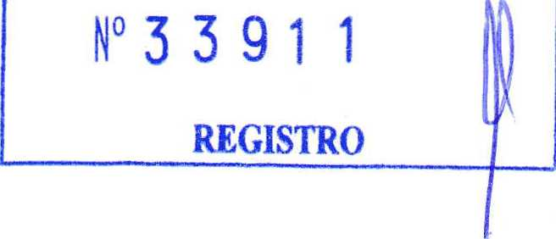
Guarulhos, 01 de Abril de 2024
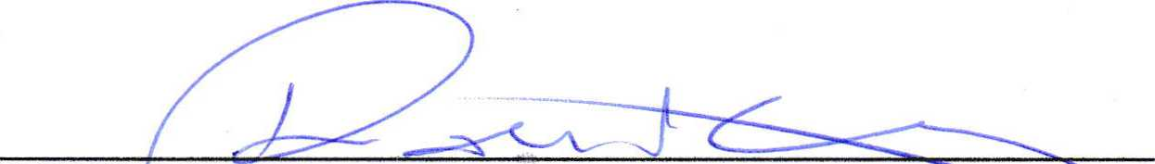
ONG INSTITUTO CULTURAL OLHANDO POR NÓS^tCON
RAQUEL ARNALDO SANTOS
PRESIDENTE DA MESA



INSTITUTO CULTURAL OLHANDO POR NOS ICON
CNPJ 28.771.083/0001-31
RUA: Andromeda, N°635 - Primavera -Guarulhos - SP
FONE: 4970-4092
■ 2' REGISTRO CIVIL DE PESSOA JURÍDICA
DE GUARULHOS/SP

ONG INSTITUTO CULTURAL OLHANDO POR NÓS - ICON

DECLARAÇÃO
RAQUEL ARNALDO SANTOS, brasileira, maior, solteira, Auxiliar Administrativo, portadora do RG: 29.766.519-4 SSP/SP e CPF/MF n°296.457.888-54, residente e domiciliado na Rua Tenente Campo n°270 - Santa Rita - Casa 2 - Guarulhos - SP CEP 07143-270. Declaro para os devidos fins de direito e sob as penas da lei, de responder civil e criminalmente, que o EDITAL DE CONVOCAÇÃO da Assembléia Geral Extraordinária, prevista para o dia 15/04/2024, foi afixado na sede social, e conforme dispositivo estatutário foi constatado o quorum legal, estabelecido no estatuto social vigente, para as deliberações da ordem do dia da assembléia em questão, da pessoa jurídica denominada ONG INSTITUTO CULTURAL OLHANDO POR NÓS - ICON. Com Sede na Rua Andrômeda n° 635, Parque Primavera, no Município de Guarulhos, Estado de São Paulo CEP: 07145-100, devidamente inscrita no CNPJ (MF) n° 28.771.083/0001-31
Guarulhos, 15 de Abril 2024.
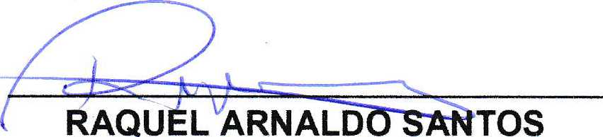
PRESIDENTE

prenqtaOO
i 2' REGISTRO CML DE PESSOA JURÍDICA
DE GUARULHOS/SP

N° 3 3 9 1 1 /
I REGISTRO n

ONG INSTITUTO CULTURAL OLHANDO POR NÓS - ICON
Lista de Presença e Termo de Posse, dos Associados, Diretores e Conselheiros Fiscal, que compareceram a Assembléia Extraordinária da ONG INSTITUTO CULTURAL OLHANDO POR NÓS - ICON realizada em 07 de Janeiro 2021, as 20hs na Rua Andrômeda n° 225, Bairro Parque Primavera, no Município de Guarulhos, Estado de São Paulo CEP: 07145-100.
NOME | ASSINATURA
PRESIDENTE: RAQUEL ARNALDO SANTOS
..... ._ (
VICE-PRESIDENTE: KELLY PINHEIRO PRINCIOTTI
SECRETARIO: RODRIGO FERREIRA PATARA
TESOUREIRO: DENNIS PABLO DOS SANTOS
1º CONSELHEIRO FISCAL ANTHONNY HENRIQUE
DASILVA FRESCHI
2º CONSELHEIRO FISCAL: PATRICK DA SILVA PRINCIOTTI | ^/2

2’ REGISTRO CIVIL DE PESSOA JURÍDICA
DE GUARULHOS / SP
REGISTRO

ATA DA ASSEMBLEIA GERAL - EXTRAORDINÁRIA

ONG INSTITUTO CULTURAL OLHANDO POR NÓS - ICON

Aos quinze de Abril de dois mil e vinte quatro, reuniram-se nesse município de Guarulhos/SP, ás 20h00, na sede situada a Rua Andromeda n°635, Bairro: Parque Primavera , no município de Guarulhos, Estado de São Paulo - CEP : 07145-100. Membros da ONG INSTITUTO CULTURAL OLHANDO PRO NÓS - ICON, devidamente inscrita no cadastro nacional de pessoa Jurídica CNPJ/MF sob n° 28.771.083/0001-31 com registro no 2º Cartório Oficial de Registro de títulos, Documentos e Pessoa Jurídica de Guarulhos/SP e todos que responderam ao edital de convocação afixado no quadro de aviso e nas dependências da entidade e arredores da sede atual para deliberaram sobre seguinte ordem do dia:

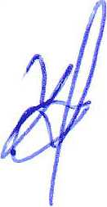
1. ABERTURA DE FILIAL.
1º chamada as 20h00 com 100% dos presentes , 2 ⁰ chamada as 20h30 com qualquer número de associados.
Verificada a presença de quorum conforme se pode observar na lista de presença anexa, deu por instalada e presente assembleia.
Diante do crescimento da população do município de Guarulhos, foi decidido a ampliação do projeto para assim atingir mais pessoas a serem beneficiadas.
Em continuidade ao cumprimento do mandato 12/05/2023 á 11/05/2027, segue abaixo a diretória executiva e conselho fiscal presente na assembléia.
Presença: associados que representam a ONG INSTITUTO CULTURAL OLHANDO POR NÓS - IOCN, Raquel Arnaldo Santos (Presidente), Kelly Pinheiro Princiotti (Vice-presidente), Rodrigo Ferreira Patara (Secretário), Dennis Pablo dos Santos (Tesoureiro), Anthonny Henrique da Silva Freschi (1º Conselheiro Fiscal) e Patrick da Silva Princiotti (2º Conselheiro Fiscal), Conforme assinaturas lançadas no livro “Lista de Presenças dos Associados”.

2' REGISTRO CTVTL HE PESSOA JURÍDICA degoarulhos/sp

Composição da Mesa:

Presidente da Mesa:
RAQUEL ARNALDO SANTOS, Brasileira, Maior, Solteira, Auxiliar Administrativa, portadora do RG: 29.766.519-4 SSP/SP e CPF/MF: 296.457.888-54, residente e domiciliado na Rua: Tenente Campo, n°270 - Santa Rita - Guarulhos - SP - CEP: 07143-270.

Secretário da Mesa:
RODRIGO FERREIRA PATARA, Brasileiro, Maior, Solteiro, Autónomo, portador do RG: 32.585.707-6 SSP/SP e do CPF/MF: N° 213.310.038-57, Residente e domiciliada a Rua: Santo Antônio, n°316 Apto. 93 Centro - São Paulo - SP - CEP:01314-000.
Em sequência a senhora presidente da mesa deu inicio ao trabalho com único item da ordem dia, visando a necessidade da ampliação do projeto a oferecer atendimento a população de vulnerabilidade social foi solicitado a Abertura de Filial situado a Rua Rodolfo Fernandes n°254, Parque Santos Dumont - Guarulhos localizado no Estado de São Paulo CEP:07152-080. Sra. Presidente, expos a todos as necessidades da Ata, assim terá maior facilidade em fazer parcerias tanto públicas como privadas, e solicito que eu RODRIGO FERREIRA PATARA, Secretário que lesse a nova Ata. Após a leitura e esclarecimentos de dúvidas que surgiram, por fim foi aprovada por unanimidade a nova ata, da ONG INSTITUTO CULTURAL OLHANDO POR NÓS ICON, e todos os associados receberam nesse ato uma cópia da nova Ata. Nada mais havendo a ser tratado e inexistindo qualquer outra manifestação, foi encerrada á presente Assembleia Geral Extraordinária, da qual lavrou-se a presente ata que, lida e aprovada e segue para o registro no 2° Oficial de Registro de Títulos. Documentos e Pessoa Jurídica de Guarulhos/SP em 02 (duas) vias de igual teor e forma, para que produza os devidos fins de direito.

Raquel Arnaldo Santos Presidente
Guarulhos, 15 de Abril de 2024.
Rodrigo Ferreira Patara
Secretário



DEGUARULHOS/SP
2o OFICIAL DE REGISTRO DE IMÓVEIS E ANEXOS COMARCA DE GUARULHOS - SP
Rua Guaira, 91, Jd Barbosa - CEP 07111-320 - Guarulhos/SP (2087-4000) Prenotado dia 07/05/2024 sob n 46.145, Averbado em 28/05/2024 Sob n. 33.911 no Livro A e Anotado a margem n. 29.211 no Registfo Ciyil daí/Pesso^s Jurídicas . Guarulhos, 28/05/2024
OFICIAL: 69,70 ESTADO: 19,82 SEFAZ: 13,56 REG.CIVIL: 3,67
T.J: 4,78 MUNIC: 3,48 MP: 3,35 DIL: 0,00 TOTAL: 118,36
4º Tabelião dè^lptas de Guàrulhos - SP - Tabelião Euro Galva® Xavier de Oliveira .. ^{AvepJda} Esperança, 223 - Centro - Guarulhos - SP - Tel.: (11) 2408.0056 - 4cartorio@uol.com.br
